蓮潭國際會館(高雄市政府人力發展中心)

地址：高雄市左營區崇德路801號

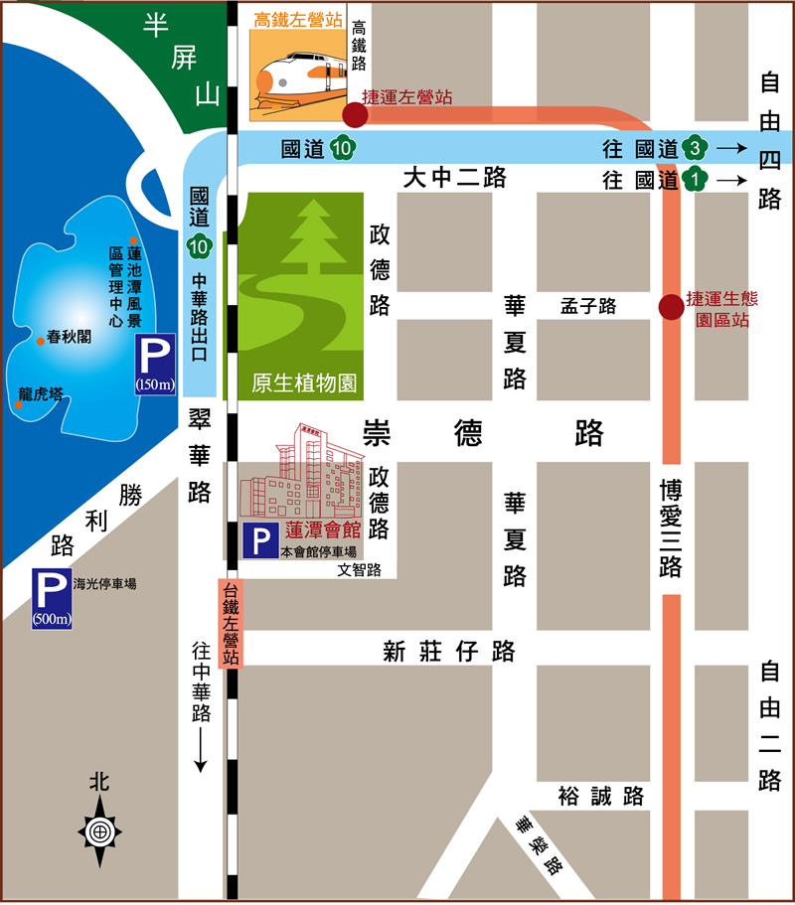
《開車》
高速公路
中山高與南二高→接國道10號鼎金系統交流道→中華路交流道下接翠華路→左轉崇德路→會館
高雄市區
1.北上：博愛三路→左轉崇德路→會館
2.南下：一號省道（民族一路）右轉大中二路→左轉博愛三路→右轉崇德路→會館
《高鐵＆台鐵》
往四號出口，沿高鐵路步行穿越原生植物園，約15分鐘至會館

福華國際文教會館(公務人力發展中心)

地址：台北市新生南路三段30號
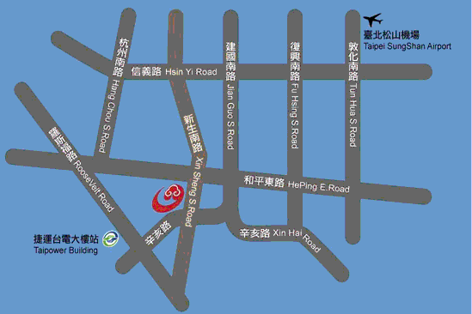
中山高（國道一號）
下圓山交流道接建國高架→和平東路出口右轉→左轉至新生南路（會館正門）→右轉至辛亥路→會館地下停車場。

北二高（國道三號）
下深坑交流道往台北方向→辛亥路過車行地下道直行→經建國南路左轉辛亥路行駛平面車道→過新生南路交叉口→會館地下停車場

搭公車
龍安國小--52,253,280,284,290,311,505,907,0南,指南1
大安森林公園--3,15,18,52,72,74,211,235,237,278,295,626
和平新生路口--253,280,290,311,505,642,0南,指南1,指南5
溫州街口--3,15,18,74,235,237,254,278,295,907,291,672
公務人力發展中心--52,253,280,284,290,291,311,505,642,907,0南,指南1

捷運
捷運台電大樓站2號出口，出站左轉沿辛亥路步行約10~15分鐘，至辛亥路新生南路口左轉即達會館

